## 4.1 Documentación de diseño

Nuestro diseño del prototipo de cafés consta de una página principal con una barra de navegación en la cual tenemos:

* Listado cafés

- Tipos de café los muestra (nombre, cantidad, descripción, foto)

- Botón para consumir unidades.

* Añadir café

- Formulario para meter cafés en la base de datos.

(nombre foto stock descripción botón añadir)

* Stock

- Tipos de café los muestra (nombre, cantidad, descripción)

- Dos botones añadir 1 o añadir 16 que es una caja.

A continuación, realizamos un diagrama de interfaz para ver el procedimiento de nuestro prototipo además de un diagrama BPMN que se trata de un diagrama der procesos:

Diagrama de interfaz

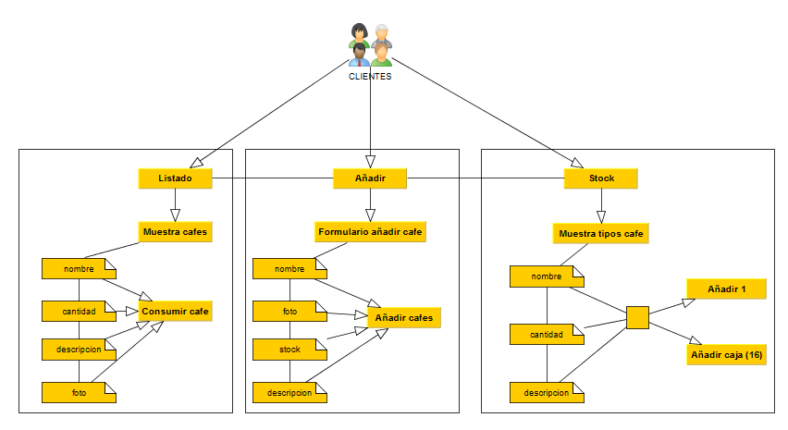

Diagrama BPMN

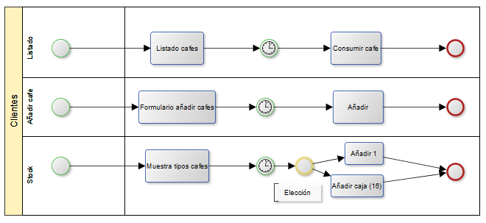

El diagrama anterior se basa en los procesos que tenemos que realizar para las tres acciones principales que son Stock, Añadir café y Listado.

## 4.4 Documentación de instalación

Como ya sabemos Django utiliza el lenguaje de programación Python por esta razón antes de todo debemos instalar este lenguaje.

* Instalación de Python

El primer paso es acceder a la página web de Python (<https://www.python.org/downloads/> ) acceder a la pestaña de descargas y pulsar en ella.

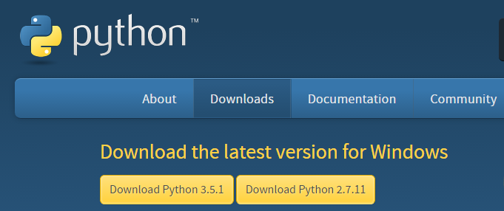

Tras este paso nos aparecerá en nuestra bandeja de descargas un ejecutable, pinchamos sobre él y nos saldrá la siguiente ventana:

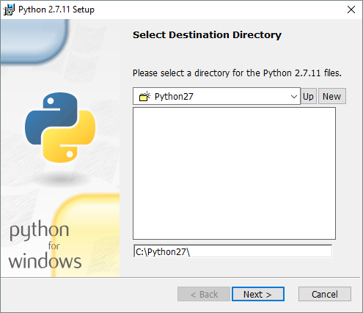

Como se puede observar lo guardamos en C:\ en nuestro disco principal.

Una vez finalizada la instalación pulsamos en aceptar y ya podemos empezar a trabajar con Python.

Para trabajar con Python podemos usar cualquier editor de texto como por ejemplo:

* Gedit
* Sublime text
* Atom

Nuestros primeros pasos en Python son abriendo la ventana de comandos. Usando el comando ***Python*** abrimos la ventana de comandos de este:

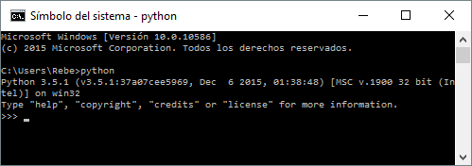

Una vez dentro ya podemos comenzar a programar.

Con el lenguaje Python instalada procedemos a instalar Django.

Para la instalación de Django nos vamos a la página de este (<https://www.djangoproject.com/download/> ) e instalamos la versión django-1.6.

Nos descargaremos este archivo ***Django-1.6.tar.gz*** y lo descomprimimos en el mismo directorio que instalamos Python.

Tras este paso crearemos las variables de entorno necesarias para poder acceder desde cualquier lugar de nuestro Windows a los ejecutables que necesitemos. Para ello debemos de seguir los siguientes pasos:

* Ir a panel de control
* Sistema
* Configuración avanzada del sistema

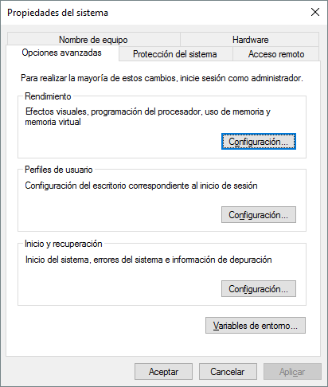

Una vez aquí pulsamos en variables de entorno y buscamos ***path*** le damos a editar y añadimos las siguientes:

* **C:\Python27**
* **C:\Python27\Scripts**
* **C:\Django\django\bin**

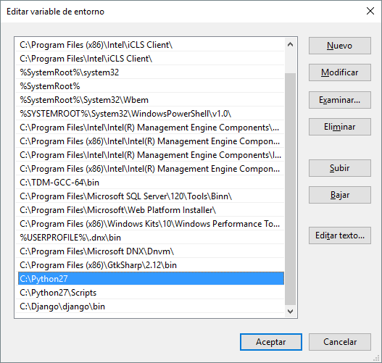

De esta manera ya podemos acceder de forma directa a Python desde la consola.

El siguiente para ver su funcionamiento abrimos la consola y ejecutamos ***python***

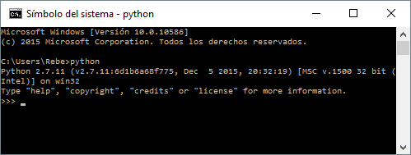

Como se puede observar en la imagen está instalado perfectamente.

Para comenzar a trabajar con el framework Django debemos abrir la consola y acceder a la carpeta en donde descomprimimos Django.

A continuación debemos ejecutar el siguiente comando ***Python setup.py install***

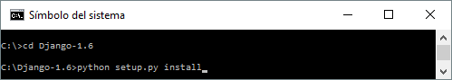

Tras ejecutar ese comando nos saldrán en la consola datos instalándose que veremos, tardara unos segundos. Tras esto ya tenemos listo Django.

Para comenzar nuestro primer proyecto a través de la ventana de comandos nos ubicamos en la carpeta en donde queramos crearlo y una vez allí ejecutamos el siguiente comando:

* ***Django-admin.py startproject proyecto1***

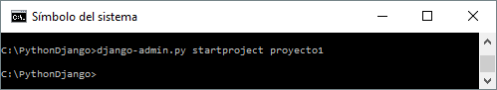

Para poder ver nuestro proyecto1 en la web el siguiente paso es ejecutar el siguiente comando en la consola dentro de la carpeta ***proyecto1***:

* ***python manage.py runserver***

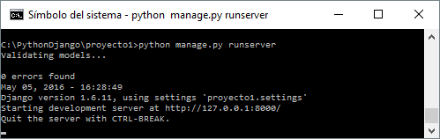

A continuación abrimos nuestro navegador con la ruta que nos ha dado [**http://127.0.0.1:8000/**](http://127.0.0.1:8000/)y observamos nuestra página.

